附件6.2现场照片
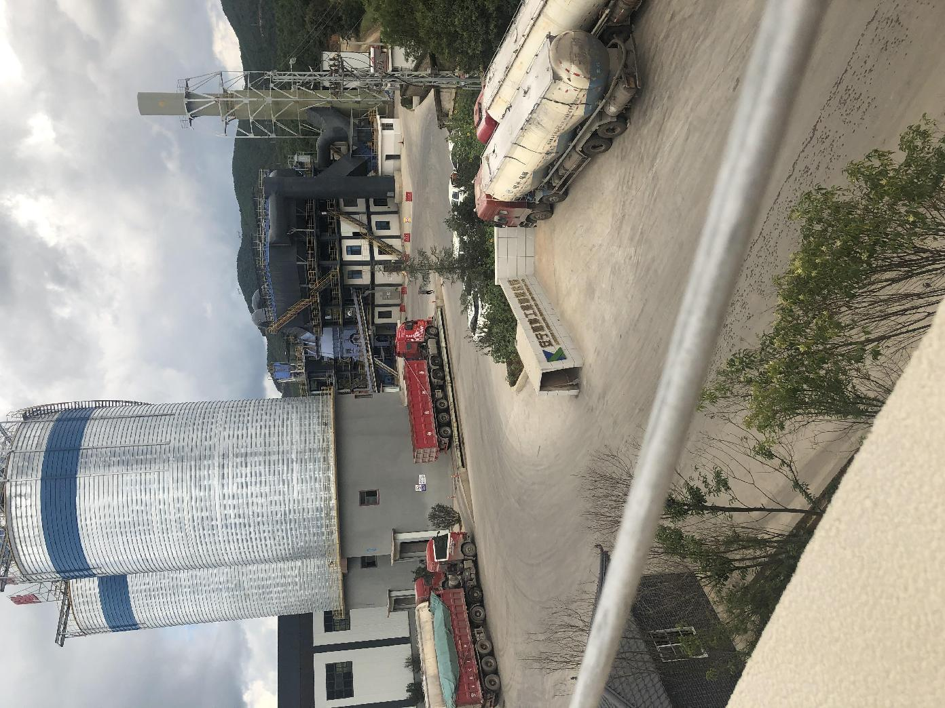
图1 项目西北面安宁隆坤工贸有限公司
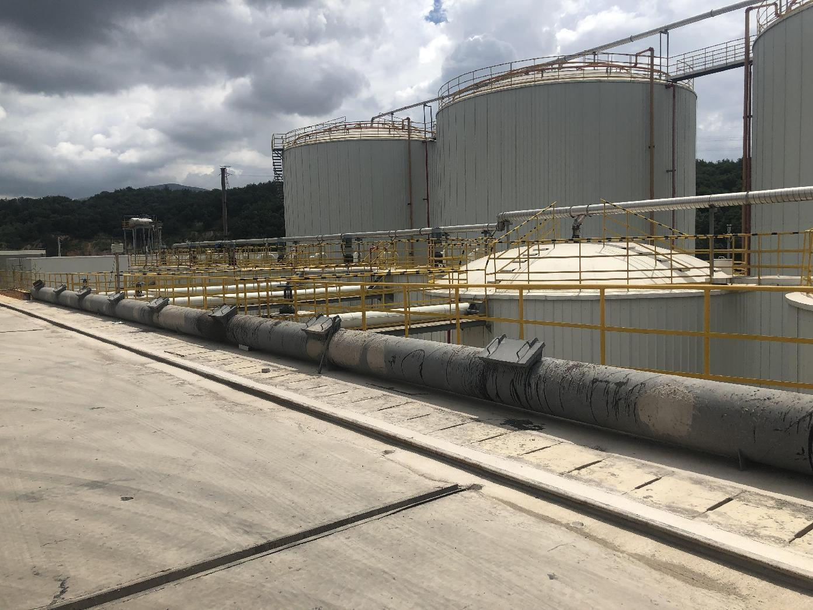
图2 沥青罐区

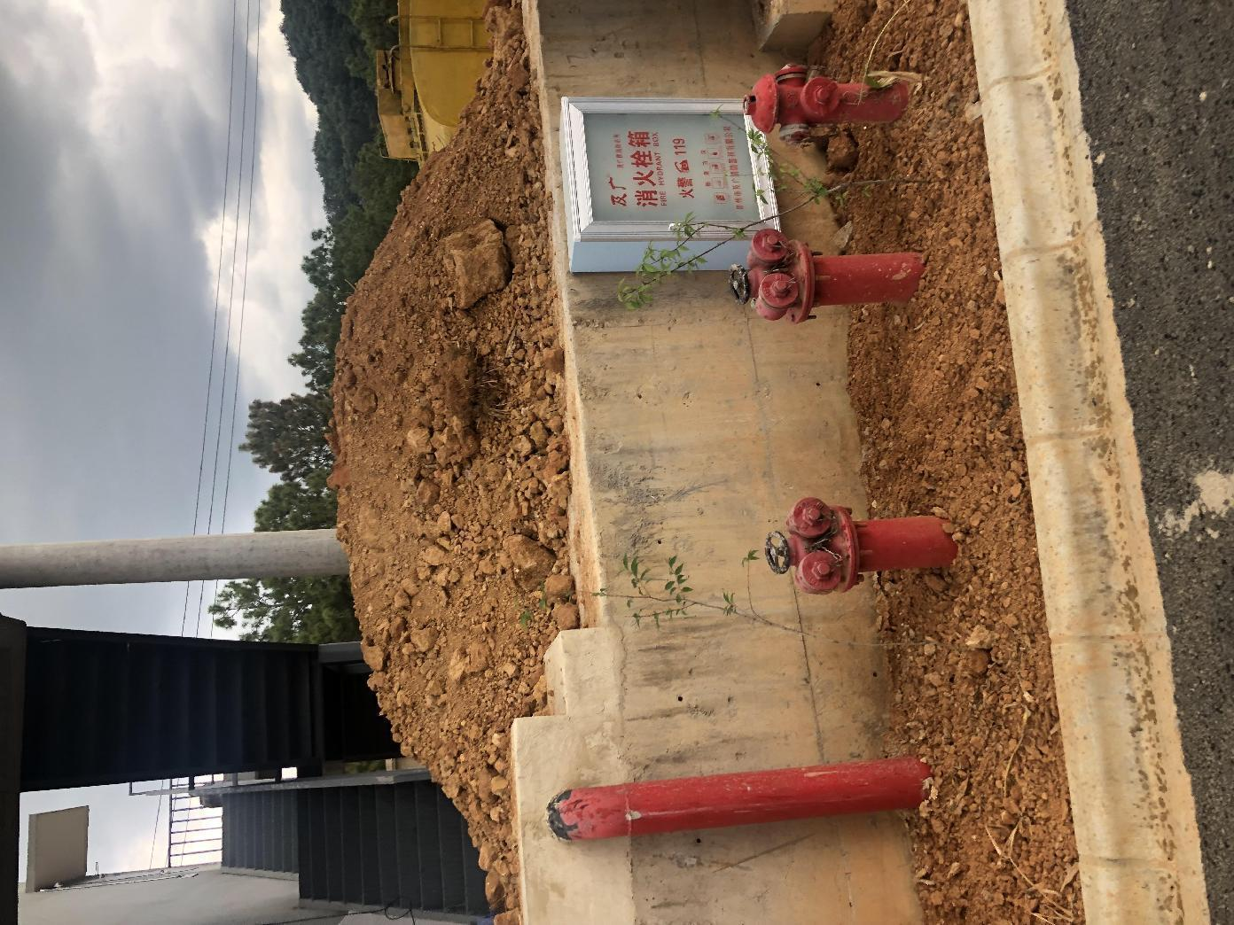
图3 室外消火栓（厂区西侧）
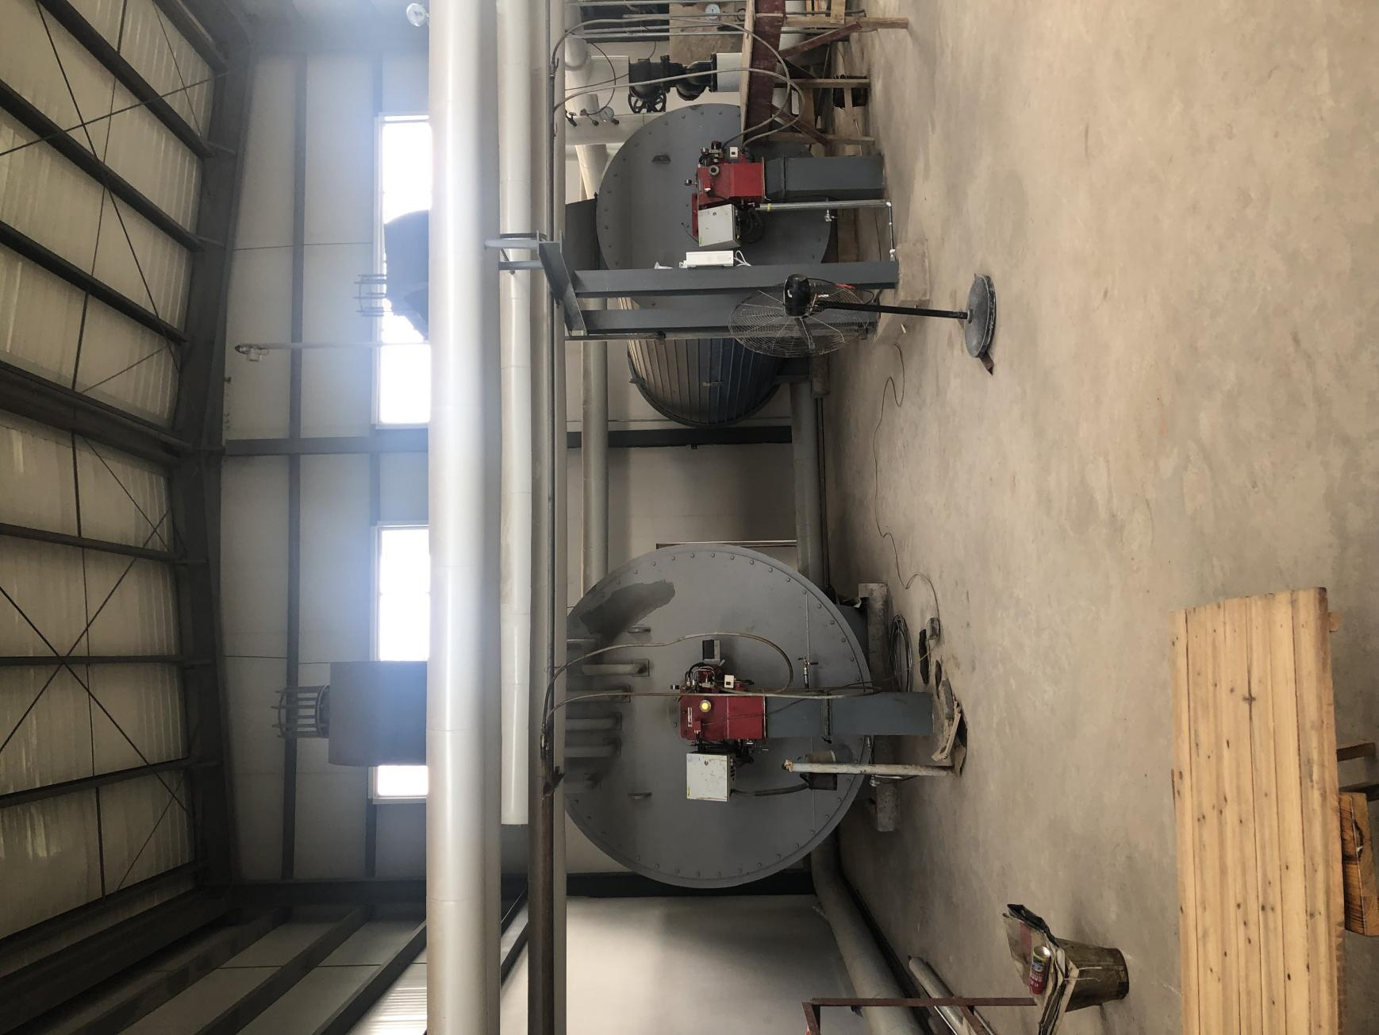
图4 导热油锅炉（1#锅炉房）
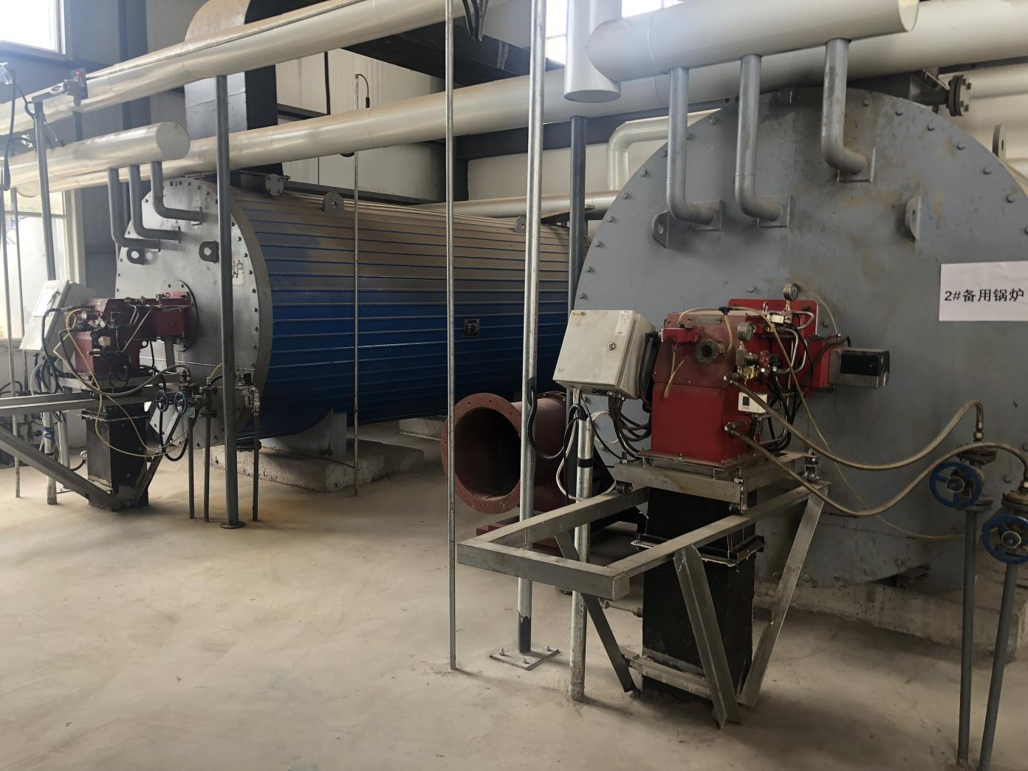
图5 导热油锅炉（2#锅炉房）
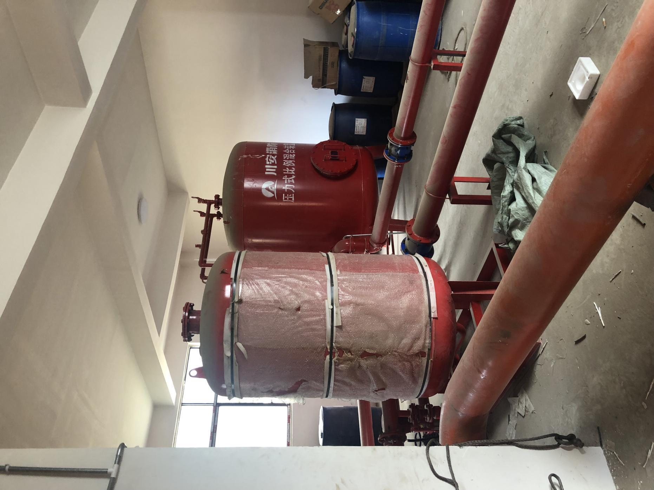
图6 泡沫罐及混合器
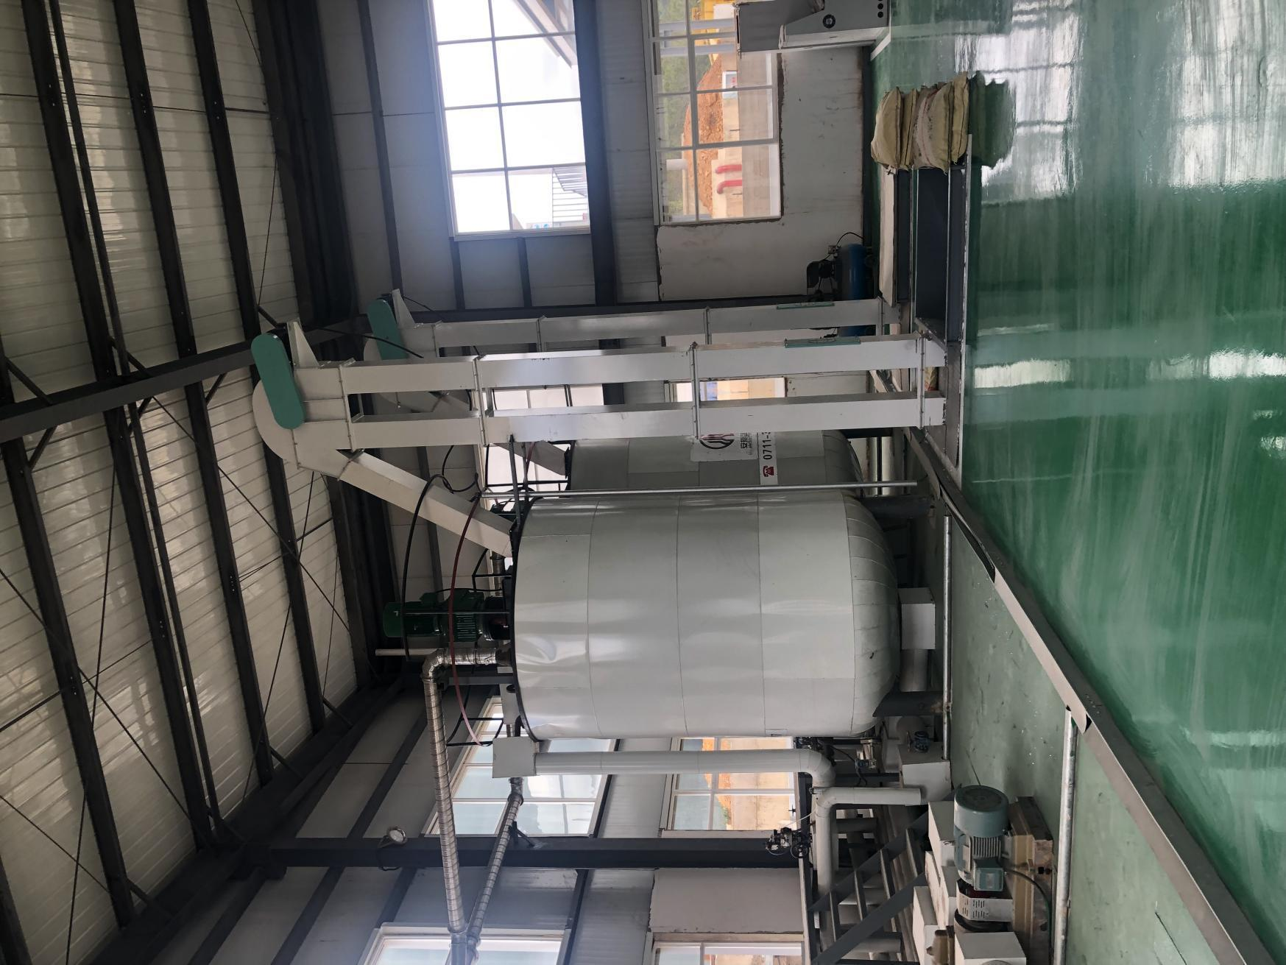
图7 改性、乳化生产装置
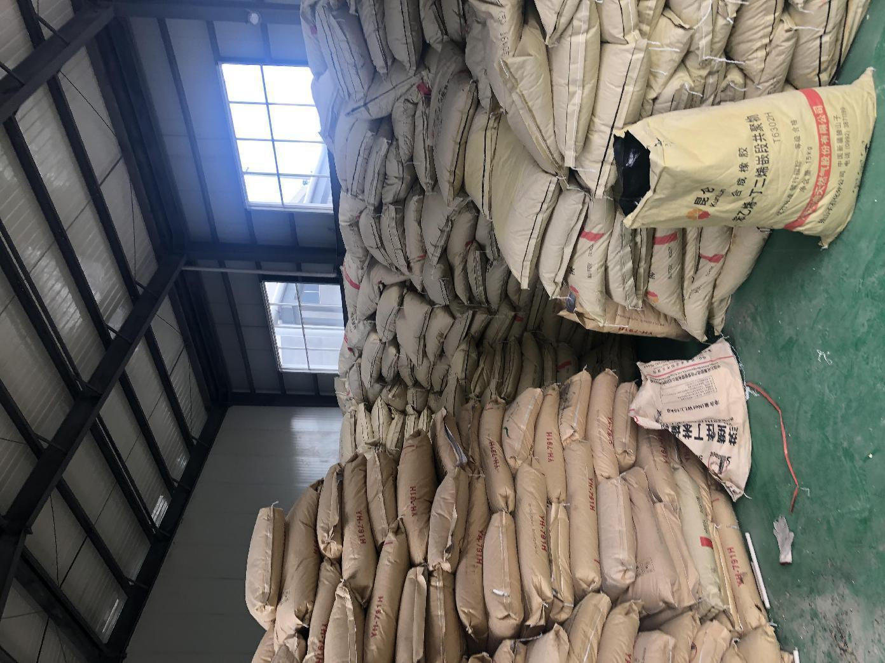
图8 中间仓库
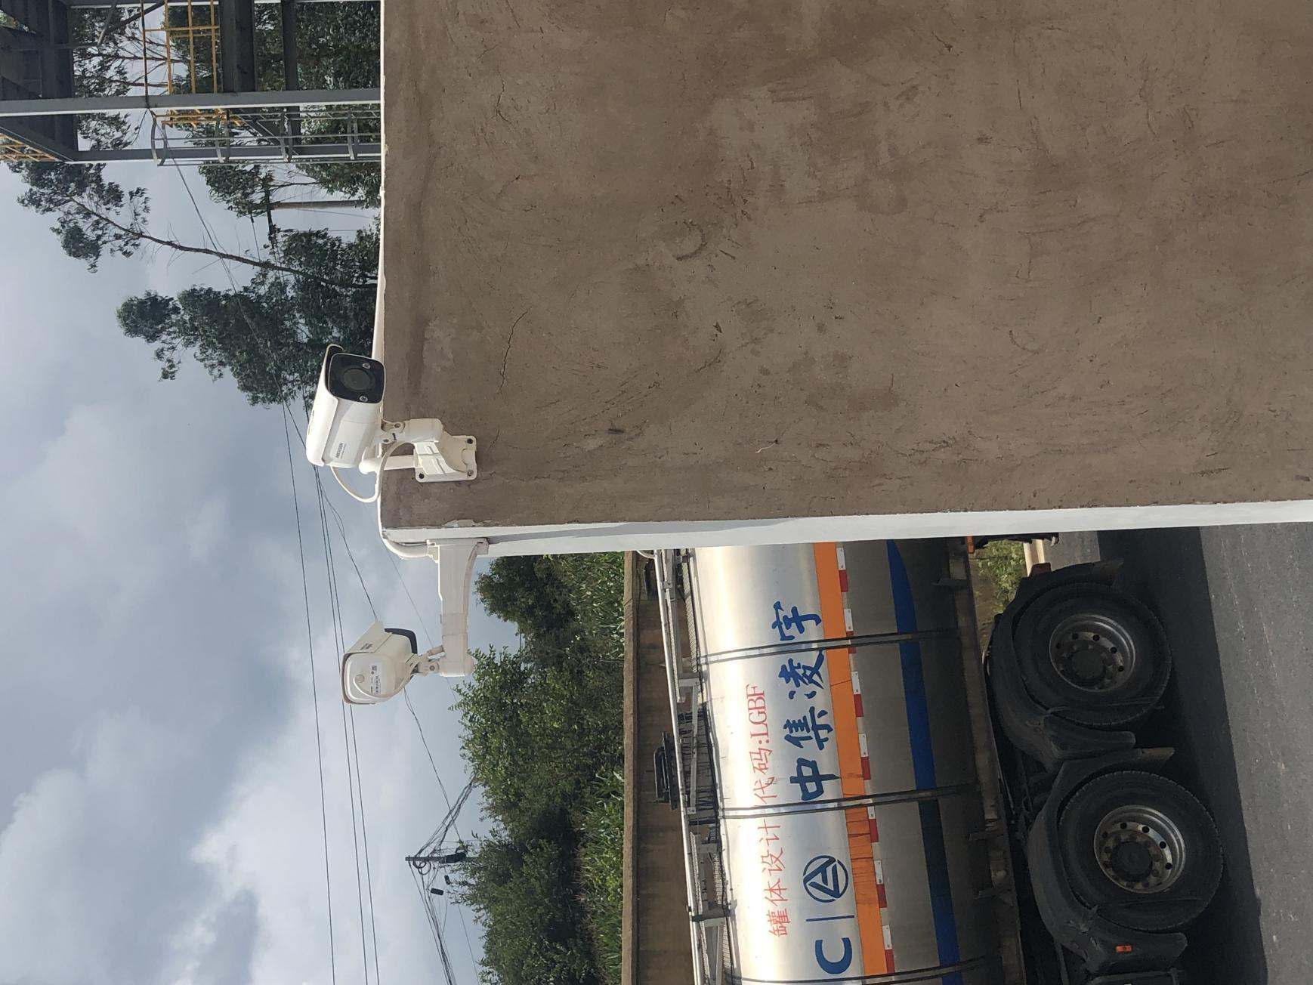
图9 视频监控摄像头（厂区西侧锅炉房前）
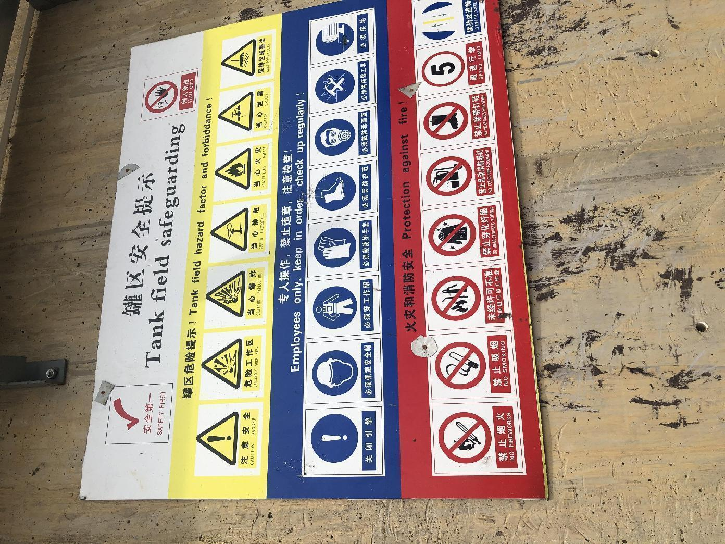
图10 罐区安全警示标志
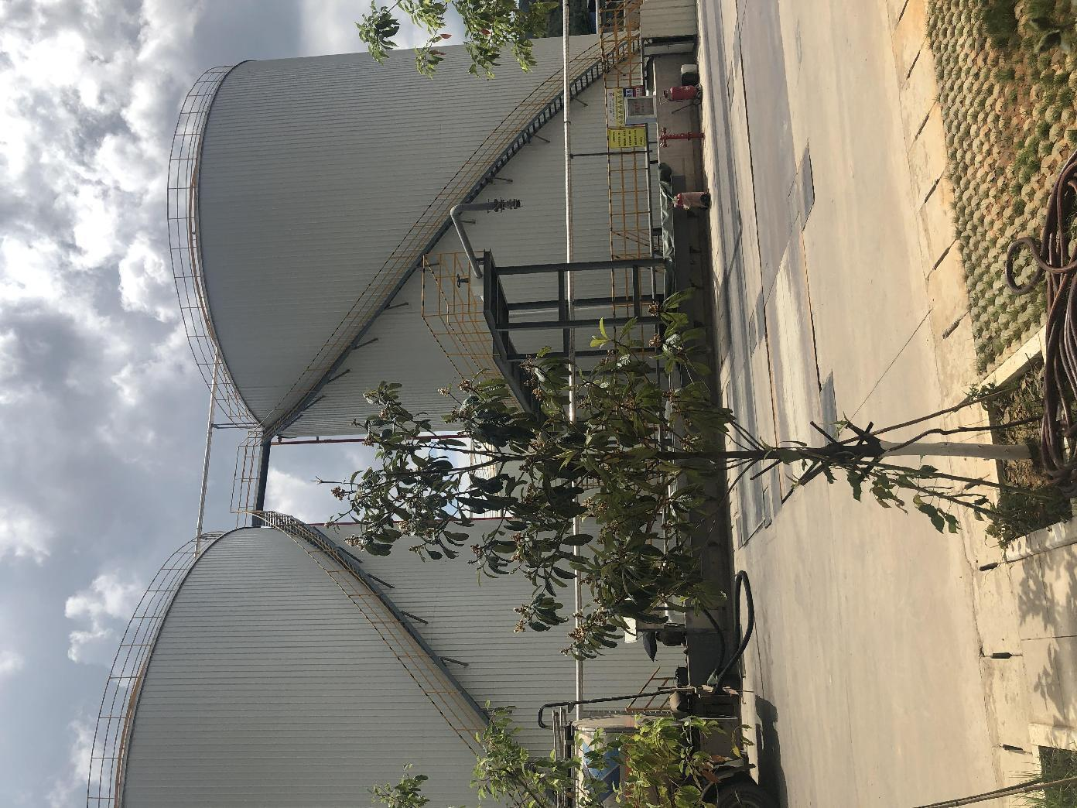
图11 煤焦油罐区
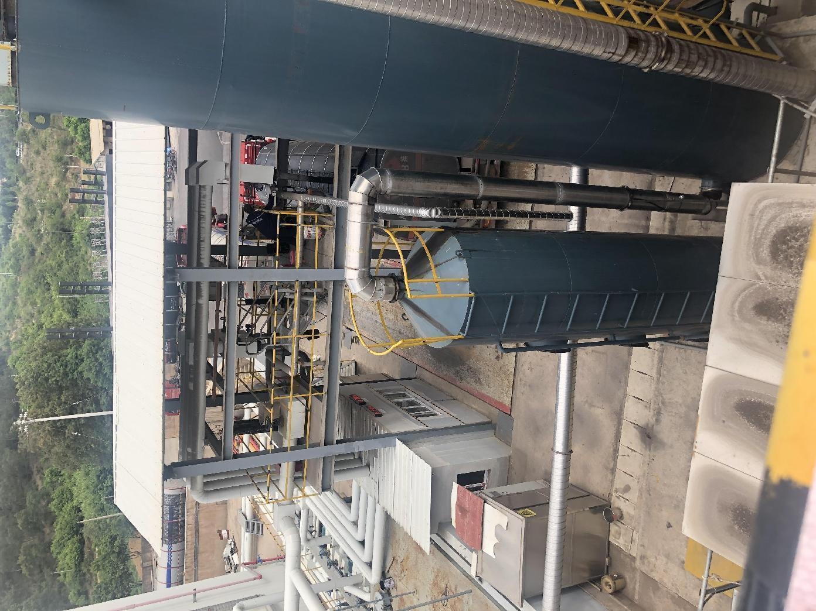
图12 废气净化区及沥青装卸栈台
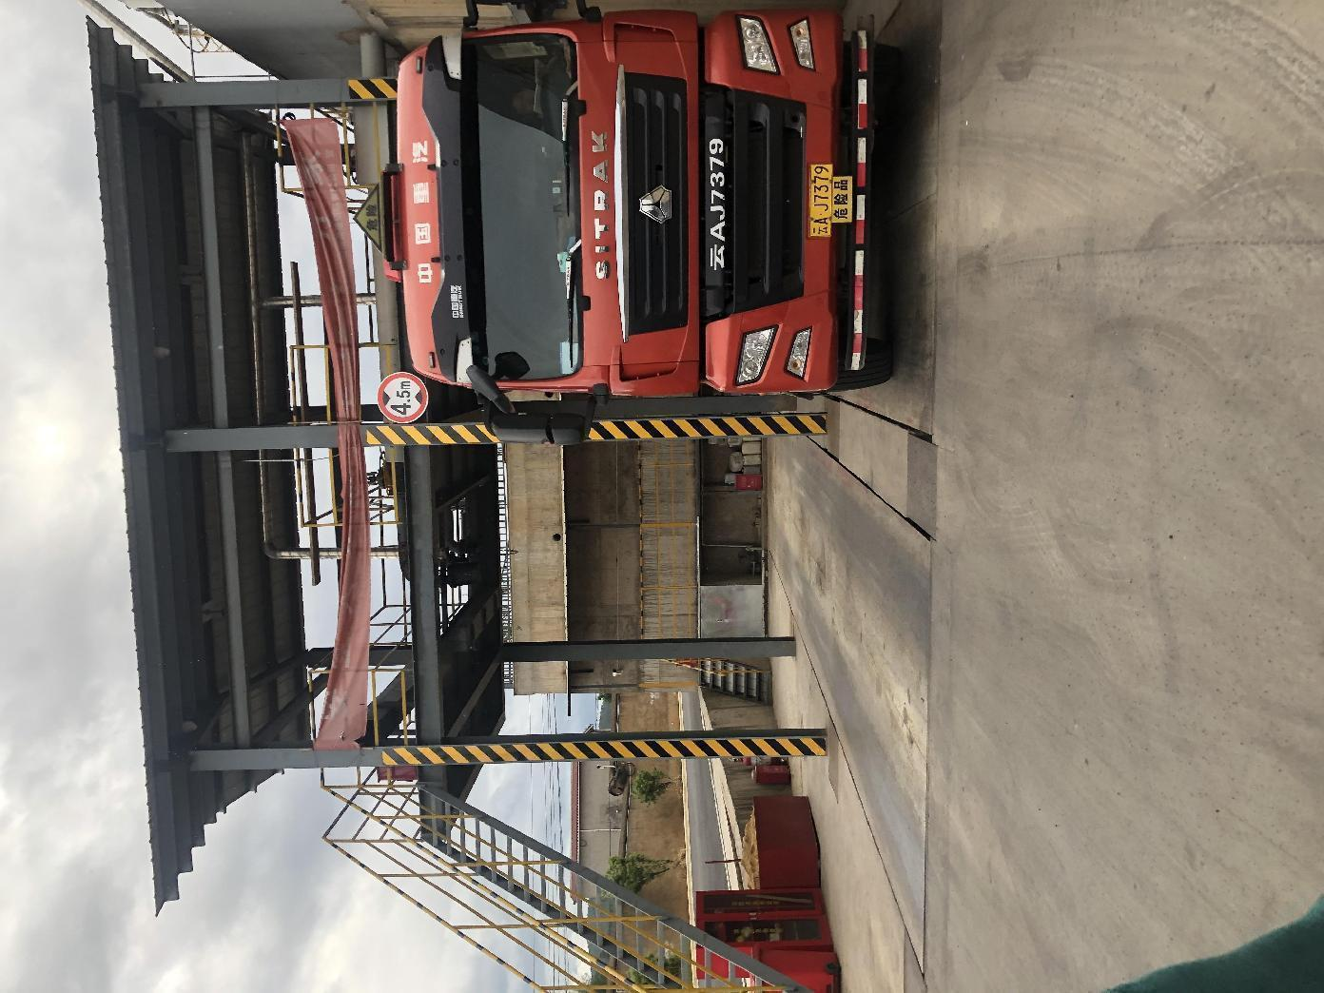
图13 油品加工仓储区装卸栈台

